# 实验一 拉格朗日插值法

### 一、实验目的

1.了解拉格朗日插值法的基本原理和方法。

2.掌握拉格朗日插值多项式的用法。

### 二、实验要求

1.用 C语言编程实现拉格朗日插值。

2.进一步加深对拉格朗日插值法的理解。

### 三、实验原理

(一) 拉格朗日插值公式

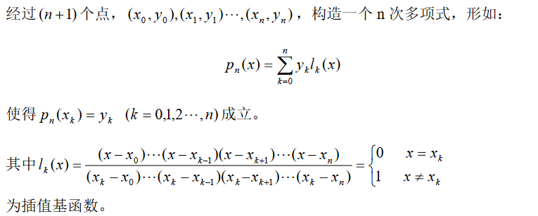

(二) 例子

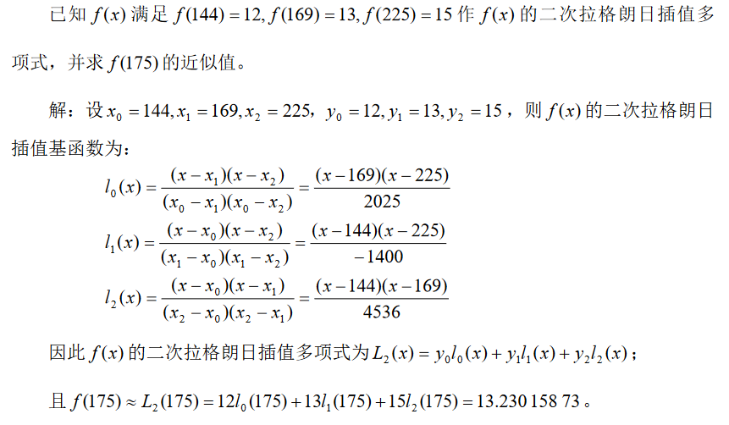

### 四、实验内容

(一) 算法流程图

如果程序的数据输入项(函数参数)为:插值节点及函数值，及待求点x的值;输

出为待求点x对应的函数值，则程序流程图如图 1-1。

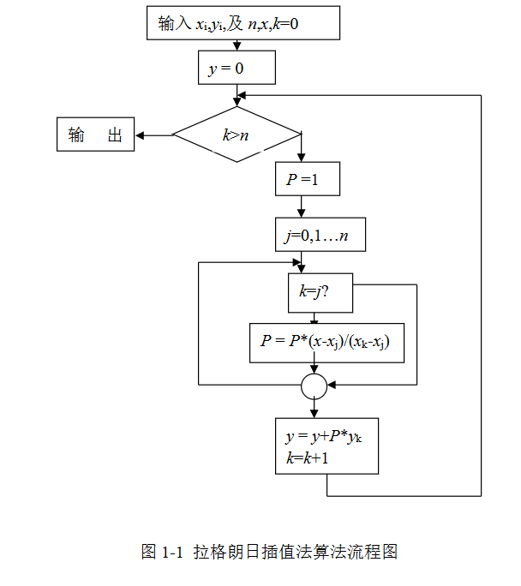

(二) 编程作业

编写拉格朗日插值法通用子程序，并用以下函数表来上机求f(0.15),f(0.31)。

|  |  |  |  |  |  |  |
| --- | --- | --- | --- | --- | --- | --- |
| x | 0.0 | 0.1 | 0.195 | 0.3 | 0.401 | 0.5 |
| f(x) | 0.39894 | 0.39695 | 0.39142 | 0.38138 | 0.36812 | 0.35206 |

代码如下:

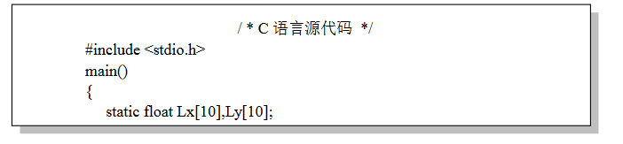

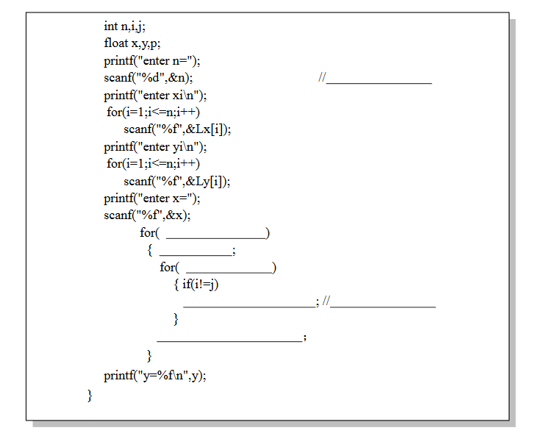

请完成这个程序，并在两处注释处写上正确的注释。在执行程序时，如果求 )15.0(f

的值，那么屏幕上应出现如下内容：

6

enter xi

0

0.1

0.195

0.3

0.401

0.5

enter yi

0.39894

0.39695

0.39142

0.38138

0.36812

0.35206

enter x=0.15

y=0.

*#include* <stdio.h>  
  
*int* main() {  
 *static float* Lx[10], Ly[10];  
 *int* n, i, j;  
 *float* x, y = 0, p;  
 printf("enter n=");  
 fflush(stdout);  
 scanf("%d", &n); *//数据点数量* printf("enter xi\n");  
 fflush(stdout);  
 *for* (i = 1; i <= n; i++) scanf("%f", &Lx[i]);  
 printf("enter yi\n");  
 fflush(stdout);  
 *for* (i = 1; i <= n; i++) scanf("%f", &Ly[i]);  
 printf("enter x=");  
 fflush(stdout);  
 scanf("%f", &x);  
 *for* (i = 1; i <= n; i++) {  
 p = 1;  
 *for* (j = 1; j <= n; j++) {  
 *if* (i != j) {  
 *// l_k(x) = (x-x[1])...(x-x[k-1])(x-x[k+1])..(x-x[n]) / (x[k]-x[1])...(x[k]-x[k-1])(x[k]-x[k+1])...(x[k]-x[n])* p *= (x - Lx[j]) / (Lx[i] - Lx[j]);  
 }  
 }  
 y += p * Ly[i];*// f(x) = SUM{ l_k(x) * y_k}* }  
 printf("y=%f\n", y);  
}

运行效果:

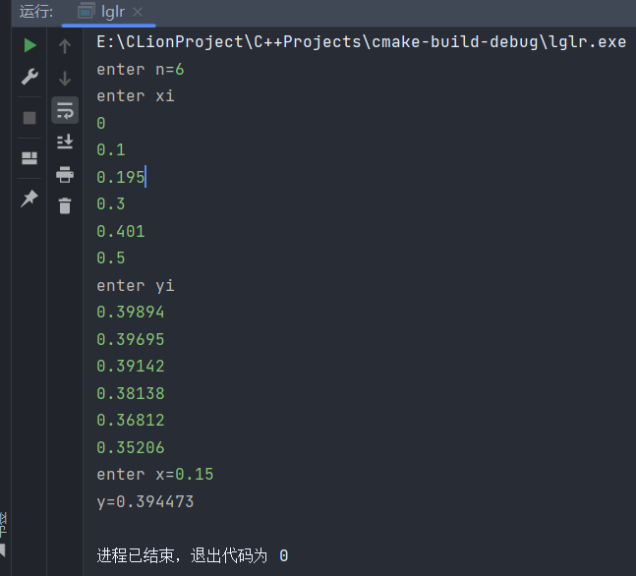

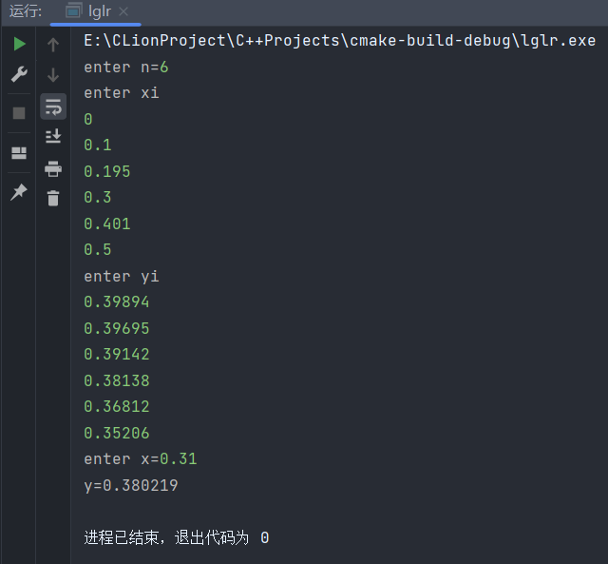

(三) 选做题

参考教材牛顿插值公式，编程实现用牛顿插值公式求上述条件下对应节点的函数值。

*#include* <stdio.h>  
  
*int* main() {  
 *static float* Lx[10], Ly[10];  
 *int* n, i, j;  
 *float* x, y, p = 1;  
 printf("enter n=");  
 fflush(stdout);  
 scanf("%d", &n); *//数据点数量* printf("enter xi\n");  
 fflush(stdout);  
 *for* (i = 1; i <= n; i++) scanf("%f", &Lx[i]);  
 printf("enter yi\n");  
 fflush(stdout);  
 *for* (i = 1; i <= n; i++) scanf("%f", &Ly[i]);  
 printf("enter x=");  
 fflush(stdout);  
 scanf("%f", &x);  
 y = Ly[1];  
 *float* Favg[10][10] = {0};*//均差表  
 for* (i = 1; i <= n; i++) {  
 Favg[0][i] = Ly[i];  
 }  
 *for* (i = 1; i < n; i++) {  
 p *= (x - Lx[i]);*// p[i] = (x-x[0])(x-x[1])...(x-x[i])   
 for* (j = i + 1; j <= n; j++) {*//i阶均差* Favg[i][j] = (Favg[i - 1][j] - Favg[i - 1][j - 1]) / (Lx[j] - Lx[j - i]);  
 }  
 y += Favg[i][i + 1] * p; *// f(x) = SUM{ f[x[0],x[k]]*(x-x[0])…(x-x[k]) | 1<=k<=n }*  
 }  
 printf("y=%f\n", y);  
}

运行结果:

